**Encuesta – (para los instructores)**

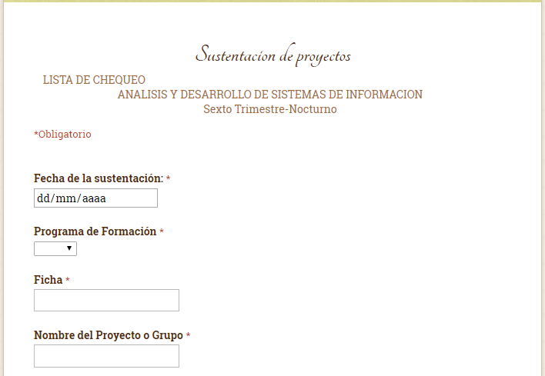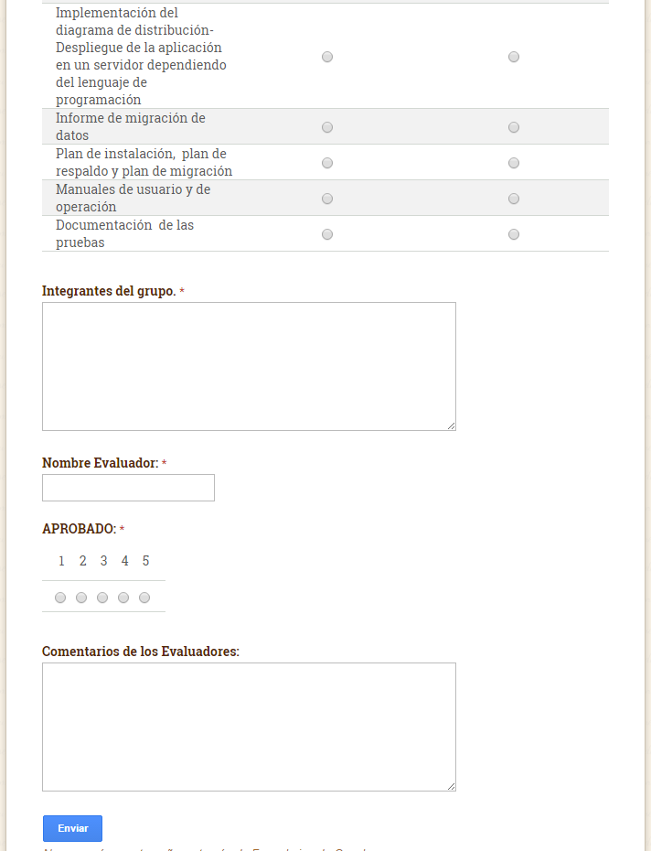

Actual sistema.

1. A usted le parecería viable modificar los grupos de su ficha?

* SI
* NO

1. A usted le gustaría añadir aprendices a un nuevo grupo?

* SI
* NO

1. Le parecería correcto que otros instructores puedan ver el progreso de su grupo de aprendices?

* SI
* NO

1. Le gustaría ver un informe detallado de cómo van cada uno de sus grupos?

* SI
* NO

1. Le gustaría ver un top de las mejores calificaciones de los proyectos de cada programa de formación?

* SI
* NO

1. Con que graficas le gustaría ver los informes de sus grupos?

* Barras
* circular
* columna
* todas las anteriores

1. le gustaría poder configurar el aspecto de la plataforma?

* Si
* No

1. Le gustaría dar una observación de cada requerimiento individualmente o una observación general para todos?

* SI
* NO

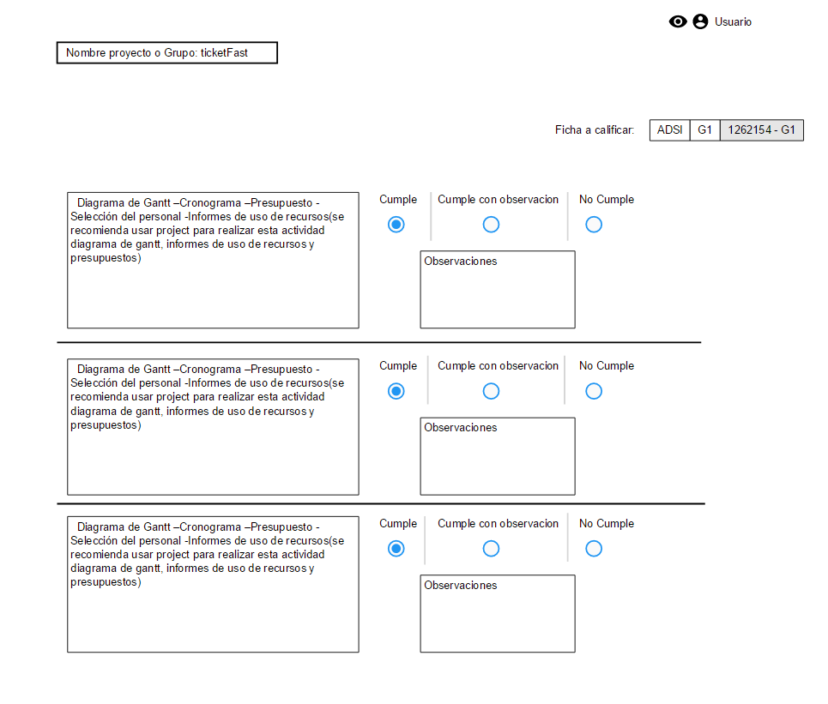

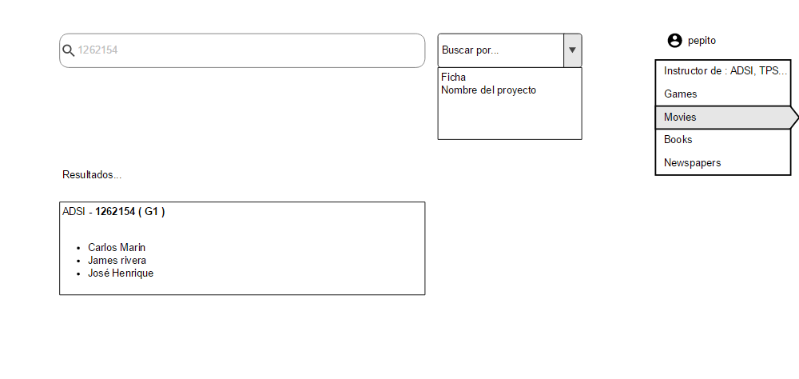

1. Que personas le gustaría que interfirieran en el sistema de observación?
2. Lider de área
3. Instructor
4. Aprendiz
5. Coordinador
6. Subdirector
7. Director
8. Todos
9. Usted como instructor le daría un plazo al aprendiz de presentar el proyecto?

daría un aporte para que el proyecto sea aprobado?

Con que tipo de identificación le gustaría acceder a la plataforma?

1. Cedula de ciudadanía
2. Pasaporte
3. Número de identificación tributaria
4. Le gustaría calificar las listas de chequeo con:

* CUMPLE, NO CUMPLE
* CUMPLE, NO CUMPLE, CUMPLE CON OBSERVACIONES